Anlehnparker 2518 XBF mit 8 Einstellplätzen zweiseitig

WSM - Walter Solbach Metallbau

Eigenschaften

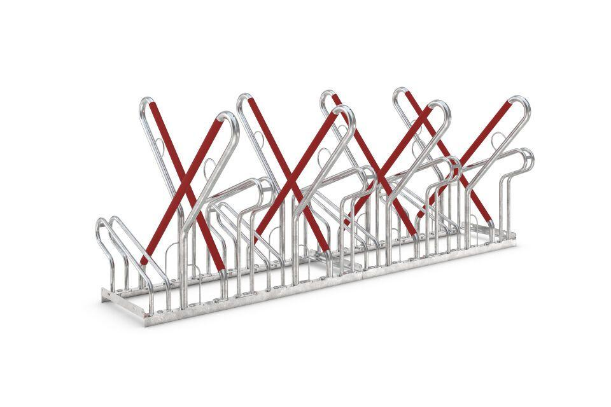

GTIN:

4250366528519

Farbton

metallfarben

Montageart

Freiaufstellung, Befestigung auf vorh. Fundamentrahmen

Oberfläche

feuerverzinkt

Werkstoff

Stahl

Breite (mm)

2.160,00

Höhe (mm)

856,00

Gewicht (kg)

55,00

Einparkart

Zum Einstellen mit Umkippschutz

Einstellplätze

8

Seiten

Zweiseitig

Radabstand (mm)

500